 西安摩尔石油工程实验室股份有限公司
Xi’an Maurer Petroleum Engineering Laboratory Co., Ltd.

TO: |  | FAX: | /
ATTN: |  | Phone:
CC: |  | Phone:
From: | 驻生产厂家名称监理组 | FAX:
Addresser: |  | Phone:
Serial No: | 周报(第X期) | Page: | 共X页
□ 紧急 ■ 请审阅 □ 请批注 □ 请答复 □ 请传阅
★★★★★★★★★★★★★★★★★★★★★★★★★★★★★★★★★★★★★★
该部分为报告格式要求说明（该部分应在正式报告中删除）：
- 报告内容共一到七，6项。6个项目不应删减，如那项没有内容填“无”。
- 7项的标题字体统一采用四号宋体加粗，段落内容字体统一采用小四宋体不加粗，表格标题及表格中内容统一采用五号宋体不加粗。
- 正文段落设置：行间距均为1.5倍距。
- “表格标题”的段落设置为单倍距，段前0.5行距；“表格内容”的段落设置为单倍距。
- 所有字体颜色统一为黑色，所有表格宽度为“根据窗口调整表格”，保持所有表格宽度一致。
- 模板中所有红色字体内容为参考内容，监造人员根据项目实际监造情况修改。
★★★★★★★★★★★★★★★★★★★★★★★★★★★★★★★★★★★★★★
主题：驻生产厂家监造周报(2014.XX.XX-2014.X.XX）
项目： 工程/项目
一、产品监造的进度情况（进度表应分为总体进度表和详细进度表，进度表按委托单/合同分开汇报，详细进度表如页数过多（超过10页），可在周报中只体现总体进度）
表1-1 本周进度情况统计（委托单号/合同号）
统计截止时间：2014年08月19日18点
序号 | 产品信息 | 数量  （套/吨） | 本周完成比例 | 累计完成比例 | 约定交货日期 | 计划交货日期
1 | 异径三通PN16MPa DN500×DN15 L415Q+316L | 1 | 0 | 100% | 11.6 | 11.30
2 | 异径三通PN16MPa DN300×DN15 L360N+316L | 1 | 0 | 100% | 11.8 | 11.30
3 | Ø219.1×7.1 L360QS 无缝钢管 | 1030.15 | 0 | 30% | 11.9 | 11.30
表1-2 生产进度明细表（委托单号/合同号）（设备、管件类产品用，其他产品如不适用，直接删除）
★=正在进行、●=完毕、◆=不涉及此项 统计截止时间：2014年08月19日18点
序号 | 产品信息 | 数量  （套） | 原材料复检 | 成型 | 热处理 | 检验 | 包装 | 发运
1 | 异径三通PN16MPa DN500×DN15 L415Q+316L | 1 | ● | ◆ | ◆ | ● | ● | ●
2 | 异径三通PN16MPa DN300×DN15 L360N+316L | 1 | ● | ◆ | ◆ | ● | ● | ●
表1-2 Ø219.1×7.1 L360QS生产收库情况（委托单号：QJ/JZRW-2014-096）
（钢管类适用，，其他产品如不适用，直接删除）
生产厂：*************************** 统计截止时间：2014年08月19日18点
项 目 | 本 周 |  |  | 累 计 |  |  | 备注
项 目 | 支 | 米 | 吨 | 支 | 米 | 吨 | 备注
投料 | 0炉0 吨 |  |  | 11炉1030.15 吨
轧管 | － | － | － | 2287 | 27258.26 | 1030.15
热处理 | 61 | 719.80 | 27.054 | 1086 | 12814.8 | 476.027
NDT | － | － | － | 403 | 4755.4 | 161.95
水压试验 | 48 | 566.40 | 21.025 | 357 | 4212.6 | 144.109
收库量 | － | － | － | － | － | －
发运量 | － | － | － | － | － | －
备注：合同量1008.58吨，实际长度、重量以收库为准。
表2-1本周进度情况统计（委托单号/合同号）
统计截止时间：2014年08月19日18点
序号 | 产品信息 | 数量  （套） | 今周完成比例 | 累计完成比例 | 约定交货日期 | 计划交货日期
1 | 异径三通PN16MPa DN500×DN15 L415Q+316L | 1 | 0 | 100% | -- | 已发货
2 | 异径三通PN16MPa DN300×DN15 L360N+316L | 1 | 0 | 100% | -- | 已发货
表2-2 生产进度明细表（委托单号/合同号）
★=正在进行、●=完毕、◆=不涉及此项 统计截止时间：2014年08月19日18点
序号 | 产品信息 | 数量  （套） | 原材料复检 | 成型 | 热处理 | 检验 | 包装 | 发运
1 | 异径三通PN16MPa DN500×DN15 L415Q+316L | 1 | ● | ◆ | ◆ | ● | ● | ●
2 | 异径三通PN16MPa DN300×DN15 L360N+316L | 1 | ● | ◆ | ◆ | ● | ● | ●

二、关键过程的见证、检查、审核（如材料进场验收、过程检查、试验见证，过程资料检查，竣工资料审核等等，以下内容仅供参考，实际监理工作内容应尽量详尽。）
1、监理现场见证筒体划线开孔过程，并对相应的几何尺寸进行检查，见证结果符合GB/T150-2011标准及设计图纸制-14141要求，筒体开孔位置尺寸检查结果见表3所示。
表3 几何尺寸检查结果
产品名称/规格 | 产品编号 | 抽检内容
标准要求

三、质量情况汇报（1、包括本周发现的问题，质量问题原因分析、处理结果、预防措施、对应监造产品委托单编号；2、未整改完成问题应一直在后续周报中反应，直至问题处理。）
表5 本项目发现问题情况汇报
序号 | 委托单号/合同号 | 监理过程中发现  的不符合项 | 整改情况 | 原因分析 | 预防措施
1 |  | 写明发现问题时间，问题描述、不符合依据 | 写明整改状态，整改时间，能改内容
2 |  | 2014年2月13日，在R1913002.004吸收塔B8环缝组焊时，发现局部错边9.5mm，不符合标准要求≤8.0mm。 | 整改完善，2014年2月13日，厂方调整筒体、封头对接位置，同日复检合格。 | 封头及筒节单件圆度虽不超标，但坡口对接不匹配 | 要求厂方加强筒体、封头圆度控制要求，监造组对筒体校园及筒体组对过程加强监督。
四、下周重点工作安排
应包括以下内容，但不限于以下内容。
- 重要工序见证，及监督要点。
- 重要工作安排情况。
3、质量问题的解决出处理进展情况。
五、HSE情况
驻监造组全体人员健康状况良好，无安全事故发生。
六、现场见证照片
当天有见证情况，应附照片，照片须带有日期，图片说明应描述清楚产品或材料名称规格信息、检验内容。照片大小约6.02*8.07。报告中所有图片均应压缩。 | 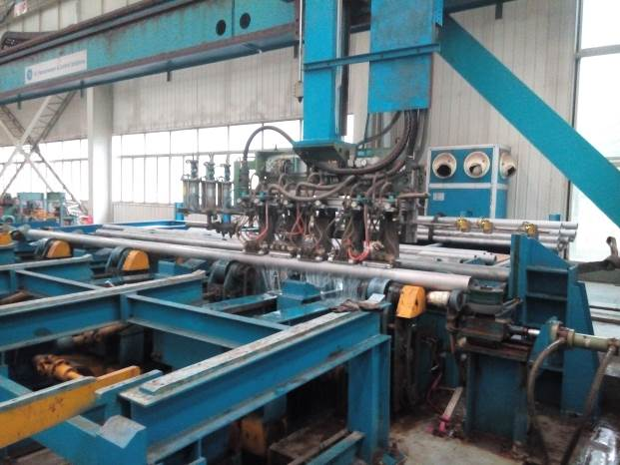
异径三通PN16MPa DN500×DN15坡口角度检查
西安摩尔石油工程实验室股份有限公司
驻生产厂家名称监理组
2014年8月19日

